Муниципальное бюджетное общеобразовательное учреждение
«Средняя общеобразовательная школа № 9»

Зубакова Светлана Петровна,
учитель начальных классов, стаж работы 40 лет,
первая квалификационная категория
Муниципальный конкурс методических разработок
«Педагогический калейдоскоп»
Номинация «Методическая копилка учителя-дефектолога, педагога, реализующего АООП»
«Методическая копилка: «Таблица умножения с увлечением»»

г. Зима
Введение
Современные дети живут в эпоху перемен, когда России нужны люди, способные нестандартно, творчески мыслить. Задача педагогов и родителей - создать для каждого ребенка условия активной творческой деятельности. Особую ценность сегодня приобретает развитие у младшего школьника гибкости мышления, способности самостоятельно и диалектично мыслить, проявлять инициативу и познавательный интерес, отстаивать собственную точку зрения.
Каждый человек, если его спросить: «Сколько будет 2x2?», - без труда ответит: «Четыре». Это знают даже дети в детском саду. А как добиться того, чтобы всю таблицу без запинки знали все обучающиеся? Сколько родительских нервов, детских слёз надо потратить, а таблицу так и не выучить. Учителя математики после перехода детей в среднее звено отмечают, что не все дети знают таблицу. Задача учителей начальных классов подготовить учащихся к обучению в 5 классе.
Таблица умножения является обязательной для изучения - это азы математики и мы на подсознательном уровне ежедневно используем её, даже не замечая этого. На таблице умножения построен весь мир и если бы её не было, мы с вами жили бы совсем иначе. Не зря в слове умножить спрятано 2 слова: УМНО ЖИТЬ.
Кто лучше всех учится в школе? Те, кому повезло с памятью — именно с ней связана большая часть учебной деятельности. Лучше запомнил — быстрее понял. Другая категория успешных детей — это те, кто способен заставить себя сесть и просто вызубрить. Это самый популярный метод запоминания в школе, но далеко не самый полезный и приятный.
Труднее всего приходится детям, которые не были готовы к школе, имеют ограниченные возможности здоровья. Это негативно сказывается на их школьной деятельности: как правило, они чрезмерно медлительны, у них слабое внимание, они быстро утомляются, не успевают концентрироваться, с трудом могут (или вообще не могут) анализировать и обобщать. Именно такие дети в моём классе – это дети, имеющие задержку психического развития. Средний возраст детей составляет 10-11 лет. Они пришли ко мне 1 сентября в 4 класс, реализующий адаптированную основную общеобразовательную программу для обучающихся с ЗПР (В 7.1). В программе по математике в 4 классе из 136 часов - 90 часов отведено на умножение и деление. Не зная таблицы умножения, невозможно научить умножать и делить многозначные числа - это пустая трата времени, значит, ребёнок не сможет успешно учиться в 5 классе. Хотя дети в классе разные, но все они ещё маленькие, и, даже самые “продвинутые” из них, постоянно нуждаются в играх. Поэтому для того, чтобы ребёнок начал учить таблицу с удовольствием, нам надо сначала не заставить его учиться, а вдохновить, поднять его мотивацию, помочь ребёнку самому захотеть учиться, почувствовать необходимость этого дела, понять, какую пользу дадут ему знания, как он сможет их применить, как грамотный человек. И тогда у ребёнка возникает естественное желание учиться, и к тому же он начинает чувствовать удовольствие от самого процесса.
Наряду с известными приемами, которые рекомендуются в методической литературе для изучения табличных случаев умножения и деления, я использую в своей практике несложные дидактические игры, игровые приемы.
Математические игры помогают быстро закрепить знания таблицы умножения, освоить соответствующие случаи деления, помогают усвоить письменные приёмы умножения и деления многозначных чисел. Их можно использовать на этапе закрепления или повторения таблицы умножения и деления при индивидуальной, парной и групповой работе. На работу отводится от 2 до 5 минут, в зависимости от объема работы.
Цели и задачи
а) Познавательные:
- полноценное интеллектуальное развитие каждого ребёнка на уровне, соответствующем его возрастным и образовательным особенностям;
- формирование мыслительных процессов, логического мышления, пространственных ориентировок, памяти, внимания, математической речи;
-обеспечение необходимой и достаточной математической подготовки учащихся для дальнейшего обучения.
Задачи:
формирование умений:
- выполнять умножение и деление многозначных чисел;
- решать задачи на увеличение и уменьшение числа в несколько раз;
- решать задачи с величинами: цена, количество, стоимость;
- решать задачи на разностное и кратное сравнение;
- находить площадь прямоугольника и квадрата;
б) Развивающие
- развитие прочных вычислительных навыков, творческого мышления, математическую смекалку;
- умение наблюдать, рассуждать, анализировать, сравнивать, обобщать;
в) Воспитательные
- воспитание интереса к предмету;
- способность к преодолению трудностей;
- трудолюбие, настойчивость для достижения конечных результатов;
-взаимопомощь, товарищество.
Роль прочного усвоения младшими школьниками табличного умножения и деления велика для формирования прочных вычислительных навыков для дальнейшего обучения в средней школе и практической необходимости в жизни людей. Без быстрого и правильного воспроизведения табличных результатов невозможно дальнейшее эффективное обучение. Эти знания и навыки - основа для выполнения умножения многозначных чисел.
Понимая важность данного учебного материала в формировании общеучебных умений обучающихся с задержкой психического развития, обеспечении их психофизического развития и коррекцию имеющихся нарушений, в своей педагогической деятельности в течение 10 лет активно применяю дидактические игры для закрепления навыка табличного умножения и деления. Опыт работы по данной теме представила на городской педагогической конференции «Фестиваль педагогических идей», а также поделилась играми на Региональной научно-практической конференции «Актуальные вопросы современного образования: опыт, проблемы, перспективы» в городе Тулуне.
Основная часть
Хочу рассказать о некоторых дидактических математических играх, которые я использую на уроках с целью активизации учащихся при формировании вычислительных навыков. Навык, как известно, приобретается в результате многократных повторений одних и тех же операций. Чтобы избежать однообразия в шлифовке табличных случаев умножения и деления, провожу упражнения в игровой, занимательной форме. В первую очередь я предлагаю обучающимся игру на прочное усвоение табличных случаев умножения и деления. К четвёртому классу все дети должны знать таблицу умножения и деления. Ко мне пришли дети, которые не знали вообще таблицу. Нужно было срочно учить всё заново, но так, чтобы дети сами захотели это сделать. Для этого я придумала игру «Домики».
Игра «Домики»
Цель игры: развитие способности принимать и сохранять учебную цель и задачу, планировать её реализацию, контролировать и оценивать свои действия, вносить соответствующие коррективы в их выполнение.
Оснащение игры: карточка с примерами, чистый лист бумаги, цветные карандаши, шаблон домика
Описание игры: Ребёнок получает карточку, где записаны не менее 80 строчек из таблицы умножения и деления, конечно же, строки повторяются и не раз - это и позволяет запомнить таблицу. На отдельном листе дети пишут только ответы столбиком. Заранее обговариваем отдельные случаи, такие как умножить на 0, на 1, разделить на 1, разделить число само на себя. Дети с удовольствием взялись за эту игру, остаются после уроков, чтобы сдать таблицу. Заполняют карточку только в присутствии учителя, который сразу же проверяет результат. Если допущена одна-две ошибки, подзываю ребёнка к себе и спрашиваю, если ошибок более двух, сразу их разбираем и даю другой вариант, который отличается только расположением строчек. Когда ребёнок сделает всё правильно, он рисует в своей квартире рисунок, то что ему хочется, т.е. «заселяет» свою квартиру (Приложение 1).
Остальным детям тоже хочется, чтобы его квартира не была пустая, и они стараются скорее выучить таблицу. Это вызывает у них радость, они гордятся тем, что у них всё получается. На уроке они чувствуют себя уверенно, не боятся выходить к доске, поняли, почему им было трудно умножать и делить «столбиком», у них повышается самооценка.
Что касается успеха — здесь всё просто: ребёнок будет с удовольствием делать только то, что у него хорошо получается. Сами дети пришли к выводу, что когда они начали сдавать таблицу, им стало легко её запомнить, потому что она повторяется много раз. Таких домиков у нас - 4: «Я знаю таблицу на 2 и 3», «Я знаю таблицу на 4 и 5», «Я знаю таблицу на 6 и 7», «Я знаю таблицу на 8 и 9».
Игра «Собери цветок из шестиугольников» (Приложение 2)
Цель игры: формирование у учащихся познавательного интереса, потребности узнавать новое, учиться логически мыслить, сопоставлять, классифицировать, обобщать; самостоятельно выстраивать модели математических понятий, отношений, взаимосвязей и взаимозависимостей изучаемых объектов и процессов.
Оснащение игры: конверт с шестиугольниками, на которых записаны примеры из таблицы умножения и отдельными числами, строительный материал (бумага). Все шестиугольники соединяются благодаря определённым связям.
Описание игры: каждому числу дано по шесть табличных случаев. Работу можно организовать сначала в парах. На парту выдаются карточки с 2-3 числами и соответствующими им примерами. Задача учеников: к каждому числу найти шестиугольники с примерами из таблицы умножения и разложить их на группы так, чтобы получились фигуры-цветы. Ученики могут сами решить, как расположить карточки с примерами относительно соответствующей карточки с числом. Заполняя шестиугольники, учащиеся сами выбирают, как их соединить. Может получиться «ромашка», линия, соты и другие фигуры.
Второй вариант работы можно использовать при закреплении изученного столбика таблицы и для повторения ранее. Учитель раздает в парах случаи умножения на 5 с соответствующим числом и примеры умножения на 3 только с пустым шестиугольником. Задача учеников: выбрать примеры из таблицы умножения на 5 и разложить их вокруг шестиугольника с числом 5, а оставшиеся карточки разложить у пустого шестиугольника. В конце работы им нужно определить, к какому столбику таблицы относятся эти примеры и вписать в шестиугольник нужное число (Приложение 3).
Подобным образом можно организовать работу с другой группой карточек, на которых записаны числа-ответы из таблицы умножения и однозначные числа. Задача учеников: составить тройки чисел так, чтобы получились примеры на табличное деление (Приложение 4).
Игра «Захват территории, битва прямоугольников» (Приложение 5)
Цель игры: - активизация учащихся, достижение включенности каждого ребенка в работу на уроке; овладение способами выполнения заданий творческого и поискового характера.
Оснащение игры: 2 фломастера разных цветов – по одному для каждого игрока, листок бумаги в клеточку и 2 кубика.
Описание игры: первый игрок бросает 2 кубика и рисует на листке со своей стороны прямоугольник или квадрат, стороны которого по числу клеточек равны выпавшим на кубиках очкам. В середине фигуры записывается его площадь (то есть произведение)— сколько клеточек занимает фигура. Следом ходит второй игрок и рисует фломастером другого цвета прямоугольник к своему примеру. Игра заканчивается, когда не остается места для новых фигур. Выигрывает тот, чьи фигуры заняли больше клеточек на листе бумаги
Игра «Война квадратов» (Приложение 6)
Цель игры: формирование самоуважения и эмоционально-положительного отношения к себе, готовности открыто выражать и отстаивать свою позицию, критичности к своим поступкам и умения адекватно их оценивать; адекватно относиться к своим успехам и неуспехам, стремиться к улучшению результата на основе познавательной и личностной рефлексии.
Оснащение игры: 2 фломастера разных цветов – по одному для каждого игрока, готовое поле из квадратов, 2 кубика.
Описание игры: игроки по очереди кидают кубики, вычисляют произведение чисел, которые выпали. Находят это число на поле и своим фломастером обводят одну сторону квадрата. Когда будут обведены все стороны квадрата, игрок, который последним соединил сторону квадрата, закрашивает этот квадрат своим фломастером. Побеждает тот, кто больше закрасит квадратов. Играть одновременно могут 2, 3 или 4 человека.
Секреты таблицы Пифагора
Цель игры: формирование умений строить логические рассуждения и делать выводы, объяснять связи и отношения, выявленные в ходе познавательной и исследовательской деятельности; объяснять, обобщая.
Оснащение игры: заготовка таблицы Пифагора, цветные карандаши
Описание игры: когда дети выучат всю таблицу, начинаем искать «секреты» в таблице Пифагора и играть в другие игры, рисовать «картины». Таблица превращается в вышитую картину, только вместо крестиков будут цифры и числа. Наблюдаем за чётными и нечётными числами и раскрашиваем их разными цветами и раскрываем «секрет» (этот термин придумали сами дети). Получается красивая картинка, а главное нет ни строк, ни столбиков с нечётными числами, их просто не существует (Приложение 7).
Так же закрашивая строку и столбик таблицы умножения на 5, дети замечают, что в разряде единиц повторяются числа 0 и 5 (Приложение 8).
Решая примеры на умножение числа самого на себя и закрашивая клетки, дети получат рисунок по диагонали: 1,4,9,16,25,36,49,64,81 т. е. квадраты чисел (Приложение 9).
Когда обучающиеся усвоили таблицу умножения, предлагаю игры, которые учат умению находить и запоминать табличные произведения с помощью таблицы Пифагора.
Игра «Шерлок Холмс» (Приложение 10)
Цель игры: исследовать таблицу и извлечь новые знания, самостоятельно находить закономерности, искать доказательства и выстраивать алгоритмы.
Оснащение игры: заготовка таблицы Пифагора, цветные карандаши, заготовка серии примеров, результаты которых образуют рисунок в таблице умножения Пифагора.
Описание игры: решить примеры, найти и закрасить клетку с результатом произведения. В конце игры раскроется тайное изображение от Шерлока Холмса.
Одно важное условие: нельзя путать порядок множителей, т.к. все произведения в таблице повторяются дважды. Договариваемся, что первый множитель будет в столбике, а второй — в строке
Игра «Остров Сокровищ» (Приложение 11)
Цель игры: формирование умения планировать свою деятельность ,переводить информацию из текстового представления в графическое изображение.
Оснащение игры: «чистая» заготовка — незаполненная таблица Пифагора, ручка, карандаши или фломастеры, лист с серией примеров, результаты которых образуют рисунок в таблице умножения Пифагора.
Описание игры: ребёнок получает незаполненную заготовку таблицы Пифагора. Таблица-это остров Сокровищ, нужно узнать, что спрятали пираты. У нас есть только координаты спрятанного сокровища — множители произведений. «Копать» надо в том месте, где находятся результаты произведений. «Откапывая» — закрашивая одно за другим нужные произведения, ребенок доберется до клада. Прежде, чем начать откапывать клад, надо самому записать произведения в клетках, а затем их закрасить.
Игра «Головоломка по-японски» (Приложение 12)
Цель игры: осуществлять синтез как составление целого из частей; применять полученные знания в измененных условиях; объяснять найденные способы действий при решении новых учебных задач и находить способы их решения.
Оснащение игры: заготовка кроссворда, ручка, карандаши или фломастеры.
Описание игры: на поле таблицы будет выстраиваться рисунок, для этого сначала нужно определить заданные произведения. Нужно обратить внимание ребенка на строки с числами слева от таблицы. Порядковый номер каждой строки обозначает первый множитель произведения. Серия вторых множителей записана слева от таблицы. Таким образом, умножив номер строки на каждый множитель, записанный в ней, узнаем заданное произведение. Останется найти его место в клетке таблицы Пифагора и вписать результат произведения, а затем его раскрасить. Когда все заданные произведения будут отмечены, ребенок разгадает рисунок головоломки.
В данные игры можно играть парами, группами. У всех на столе лежит таблица Пифагора, один ребёнок называет строчку из таблицы умножения, остальные закрашивают клетку с результатами произведений и получается картинка. Поиск результата произведения в такой таблице будет равнозначен поиску точки на плоскости по ее координатам.
Значение дидактических игр
Использование игр на уроках математики позволяет более творчески подходить к оценке знаний учащихся, привлекать к работе всех учащихся класса, способствует формированию интереса к предмету, активизирует мыслительную деятельность учеников, развивает смекалку и наблюдательность. Дети приходят к пониманию, что прочные и осмысленные знания можно получить только самим. Они испытывают радость, успех, удовлетворение в познавательном процессе, у них повышается мотивация и самооценка, чего очень не хватает детям с задержкой психического развития. Ведь если помочь ребенку хоть один раз достичь положительного результата, то можно мотивировать его на будущую деятельность. Основываясь на положительных эмоциях, ребенок и в следующий раз с удовольствием возьмется за работу.
Такая работа помогает избежать утомления младшего школьника, создает предпосылки для непроизвольного запоминания таблицы умножения, развивает умственные и творческие способности детей.

Используемая научно-методическая литература и источники разработки методической копилки
1.Бережнова Л.Р. Секреты творчества в табличном умножении: Методическое пособие.- М.:АРКТИ, 2006.- 64с. ( Школьное образование)
2.https://znanio.ru/medianar/144/
3.Insta @mamini_karmashki

ПРИЛОЖЕНИЕ 1
Игра «Домики»
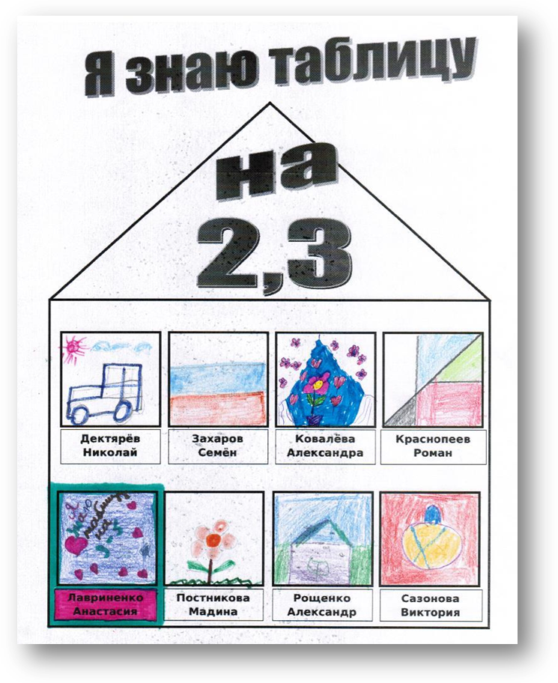

Вариант 2
2×9= | 6×3= | 2×6= | 3×2= | 3×8=
9×3= | 4×2= | 10×2= | 7×3= | 2×1=
3×2= | 2×10= | 3×1= | 2×3= | 3×7=
2×4= | 9×2= | 7×2= | 3×6= | 3×10=
10×3= | 2×8= | 3×5= | 2×2= | 2×7=
2×5= | 3×9= | 5×2= | 3×4= | 5×3=
3×3= | 2×3= | 8×2= | 2×2= | 6×2=
1×2= | 8×3= | 4×3= | 1×3= | 3×3=
30:3= | 8:4= | 27:9= | 10:5=
18:2= | 6:2= | 16:8= | 12:3=
4:2= | 9:3= | 18:6= | 20:2= | 18:9=
10:2= | 15:3= | 16:2= | 27:3= | 6:2=
15:5= | 21:7= | 18:3= | 24:8= | 3:1=
12:2= | 14:2= | 21:3= | 8:2= | 6:3=
2:2= | 12:4= | 3:3= | 20:10= | 12:6=
14:7= | 9:3= | 4:2= | 30:10= | 24:3=

Умножение и деление на 2 и 3
Вариант 1
2×9= | 3×9= | 3×6= | 2×2= | 1×3= | 10×3=
3×2= | 2×10= | 2×2= | 9×3= | 5×2= | 8×2=
2×6= | 3×1= | 3×8= | 4×2= | 7×3= | 3×3=
2×4= | 3×5= | 3×7= | 6×2= | 5×3= | 9×2=
2×5= | 3×3= | 3×10= | 7×2= | 0×2= | 6×3=
2×1= | 3×4= | 2×7= | 10×2= | 8×3= | 3×0=
2×8= | 2×3= | 1×2= | 4×3= | 3×2= | 2×3=
4:2= | 2:2= | 18:3= | 4:2= | 20:10= | 10:5=
18:2= | 9:3= | 21:3= | 18:6= | 3:1= | 24:8=
6:3= | 15:3= | 24:3= | 6:3= | 6:2= | 30:10=
6:2= | 3:3= | 20:2= | 12:6= | 18:9= | 3:3=
10:2= | 14:2= | 27:3= | 14:7= | 12:4= | 8:4=
30:3= | 12:3= | 8:2= | 21:7= | 9:3= | 0:3=
12:2= | 16:2= | 27:9= | 16:8= | 0:2= | 15:5=

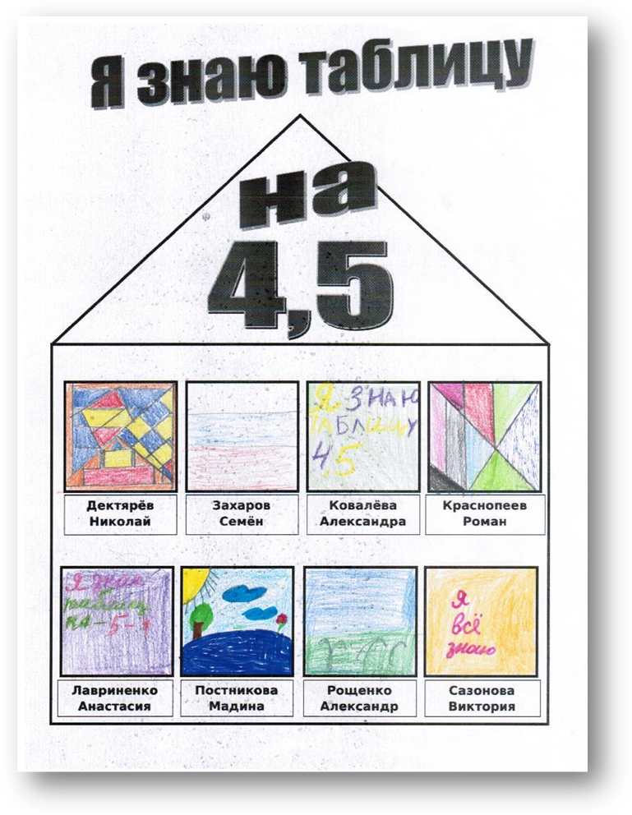

Вариант 2
9×5= | 9×4= | 4×8= | 10×4= | 4×6=
4×4= | 7×5= | 4×2= | 5×7= | 5×3=
3×5= | 3×4= | 5×6= | 4×4= | 5×4=
8×5= | 8×4= | 5×8= | 5×2= | 2×4=
5×5= | 5×4= | 5×10= | 5×9= | 4×7=
4×10= | 4×5= | 4×9= | 4×5= | 6×5=
1×5= | 1×4= | 4×3= | 5×1= | 4×1=
10×5= | 7×4= | 2×5= | 5×5= | 6×4=
4:4= | 4:1= | 5:1= | 40:4= | 36:9=
12:4= | 12:3= | 45:5= | 20:5= | 25:5=
16:4= | 16:4= | 20:5= | 50:5= | 20:4=
40:5= | 40:8= | 24:4= | 36:4= | 15:3=
28:4= | 28:7= | 35:5= | 0:4= | 50:10=
8:4= | 8:2= | 10:5= | 10:2= | 32:8=
24:6= | 30:5= | 30:6= | 25:5= | 5:5=
35:7= | 40:10= | 32:4=
Умножение и деление на 4 и 5
Вариант 1
4×5= | 4×4= | 4×6= | 4×5= | 4×10= | 5×5=
9×5= | 9×4= | 4×8= | 5×9= | 5×7= | 5×4=
2×4= | 7×5= | 4×2= | 5×3= | 7×4= | 4×7=
6×5= | 6×4= | 4×4= | 5×1= | 10×5= | 5×10=
3×5= | 3×4= | 5×6= | 5×4= | 4×3= | 4×1=
10×4= | 2×5= | 5×2= | 5×5= | 1×4= | 0×5=
8×5= | 8×4= | 5×8= | 4×0= | 1×5= | 4×9=
4:4= | 4:1= | 5:1= | 40:4= | 25:5= | 20:4=
12:4= | 12:3= | 45:5= | 20:5= | 36:9= | 32:8=
16:4= | 16:4= | 20:5= | 50:5= | 25:5= | 5:5=
40:5= | 40:8= | 24:4= | 36:4= | 30:6= | 40:10=
28:4= | 28:7= | 35:5= | 20:4= | 32:4= | 15:3=
8:4= | 8:2= | 10:5= | 10:2= | 35:7= | 50:10=
30:5= | 24:6= | 0:5=

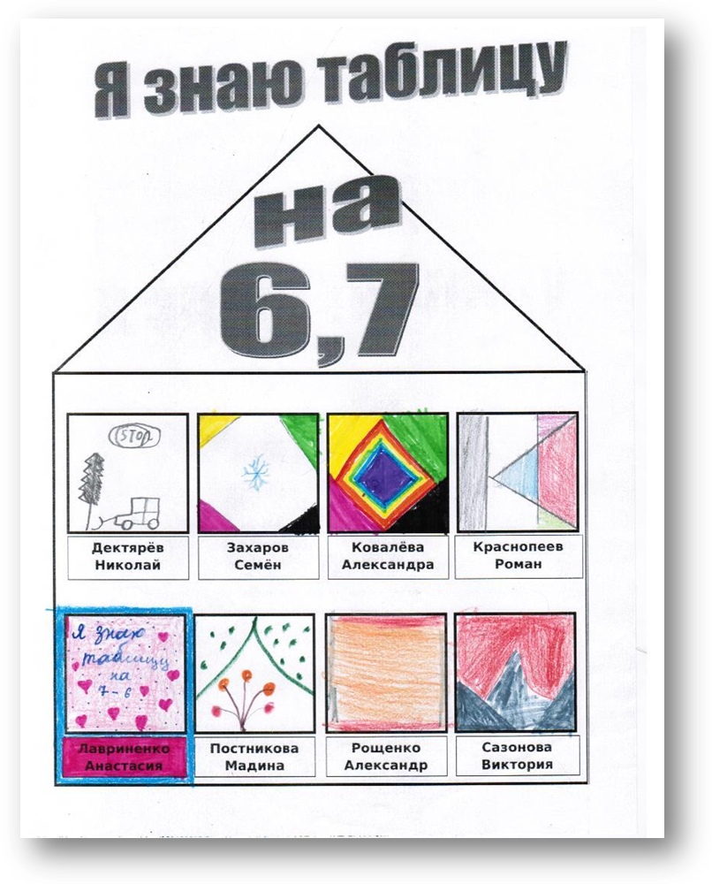

Умножение и деление на 6 и 7
Вариант 1
5×6= | 5×7= | 6×1= | 6×6= | 1×6= | 7×1=
7×7= | 6×7= | 8×7= | 6×2= | 8×6= | 2×6=
4×7= | 7×3= | 6×3= | 3×7= | 6×4= | 6×10=
7×2= | 6×6= | 9×6= | 7×6= | 7×6= | 9×7=
4×6= | 6×5= | 7×7= | 7×8= | 6×8= | 3×6=
7×10= | 10×6= | 10×7= | 1×7= | 7×9= | 6×7=
7×5= | 7×4= | 3×6= | 6×3= | 2×7= | 6×9=
60:10= | 42:7= | 70:7= | 24:4= | 35:5= | 7:1=
48:8= | 42:6= | 6:6= | 56:7= | 14:7= | 14:2=
54:9= | 18:6= | 24:6= | 42:6= | 36:6= | 18:3=
70:10= | 6:1= | 28:4= | 56:6= | 28:7= | 63:7=
49:7= | 21:3= | 35:7= | 42:7= | 63:9= | 30:5=
21:7= | 12:6= | 7:7= | 36:6= | 60:6= | 49:7=
12:2= | 30:6= | 56:8= | 48:6= | 0:3= | 0:7=

Вариант 2
6×10= | 6×7= | 2×7= | 6×9= | 7×5= | 7×7=
9×6= | 7×2= | 7×6= | 6×6= | 7×6= | 8×7=
3×6= | 9×7= | 7×1= | 7×4= | 2×6= | 4×6=
6×3= | 4×7= | 6×4= | 7×3= | 3×7= | 7×7=
10×7= | 7×10= | 7×9= | 10×6= | 1×7= | 6×8=
6×1= | 5×6= | 1×6= | 5×7= | 6×6= | 8×6=
6×7= | 6×0= | 0×7= | 6×5= | 7×8= | 6×2=
60:10= | 42:7= | 70:7= | 24:4= | 35:5= | 7:1=
49:7= | 6:1= | 28:4= | 54:6= | 28:7= | 63:7=
21:7= | 12:6= | 7:7= | 36:6= | 60:6= | 49:7=
14:7= | 14:2= | 54:9= | 21:3= | 48:8= | 42:6=
6:6= | 56:7= | 12:2= | 18:6= | 24:6= | 42:6=
36:6= | 18:3= | 35:7= | 30:6= | 56:8= | 48:6=
0:3= | 0:7= | 70:10= | 42:7= | 63:9= | 30:5=

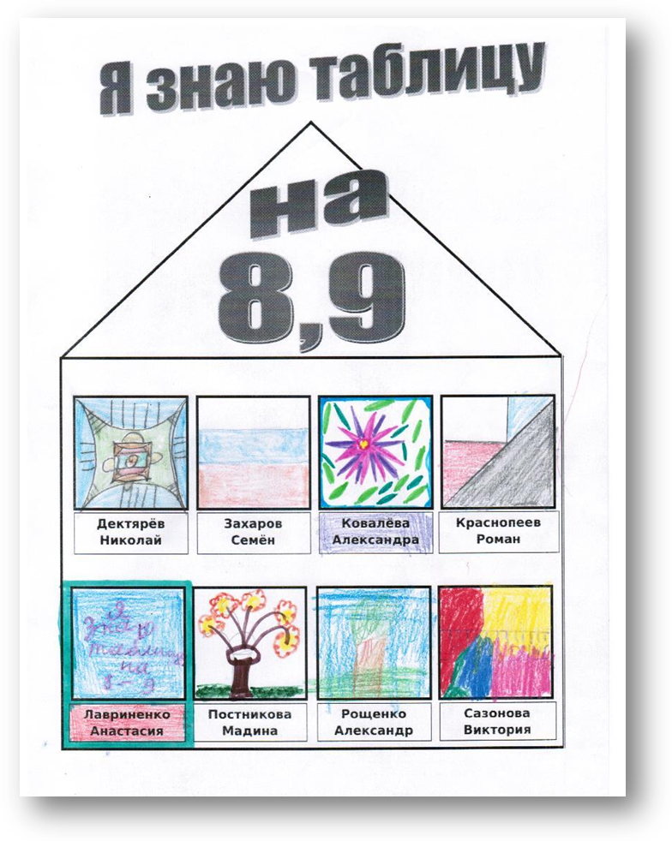

Умножение и деление на 8 и 9
Вариант 1
8×8= | 9×8= | 9×9= | 9×8= | 2×9= | 3×8=
7×8= | 1×8= | 9×7= | 6×9= | 8×5= | 9×5=
3×9= | 8×9= | 8×1= | 9×1= | 8×3= | 9×3=
8×7= | 9×7= | 8×9= | 8×8= | 5×9= | 5×8=
6×8= | 8×4= | 9×4= | 4×9= | 10×9= | 10×8=
1×9= | 2×8= | 8×2= | 9×2= | 4×8= | 8×6=
8×10= | 9×10= | 8×0= | 9×6= | 7×9= | 0×9=
72:8= | 56:8= | 63:9= | 27:3= | 24:3= | 8:8=
36:9= | 80:10= | 80:8= | 90:9= | 45:9= | 27:9=
40:8= | 36:4= | 32:4= | 32:8= | 16:8= | 64:8=
16:2= | 18:9= | 45:5= | 40:5= | 24:8= | 8:1=
9:1= | 64:8= | 72:9= | 18:2= | 9:9= | 90:10=
54:6= | 48:6= | 48:8= | 0:9= | 63:7= | 0:8=
81:9= | 81:9= | 72:9= | 72:8= | 56:7= | 54:9=
Вариант 2
9×8= | 9×9= | 9×8= | 2×9= | 3×8= | 8×8=
8×10= | 9×10= | 8×0= | 9×6= | 7×9= | 0×9=
5×8= | 8×7= | 9×7= | 8×9= | 8×8= | 5×9=
8×4= | 9×4= | 4×9= | 10×9= | 10×8= | 6×8=
3×9= | 1×8= | 8×1= | 9×1= | 8×3= | 9×3=
8×6= | 1×9= | 2×8= | 8×2= | 9×2= | 4×8=
8×9= | 9×9= | 6×9= | 8×5= | 9×5= | 7×8=
90:10= | 24:3= | 8:8= | 72:8= | 56:8= | 63:9=
0:8= | 24:8= | 8:1= | 16:2= | 18:9= | 45:5=
54:9= | 9:9= | 27:3= | 9:1= | 64:8= | 72:9=
0:9= | 63:7= | 40:5= | 54:6= | 48:6= | 48:8=
72:8= | 56:7= | 18:2= | 81:9= | 81:9= | 32:8=
90:9= | 45:9= | 27:9= | 36:9= | 80:10= | 80:8=
72:9= | 16:8= | 64:8= | 40:8= | 36:4= | 32:4=

ПРИЛОЖЕНИЕ 2
Игра «Собери цветок из шестиугольников»
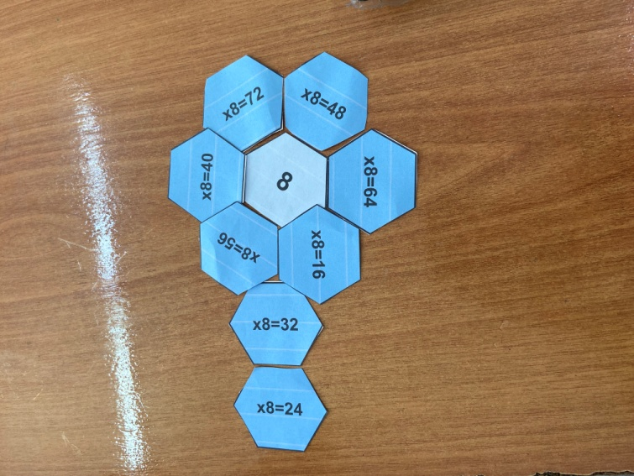
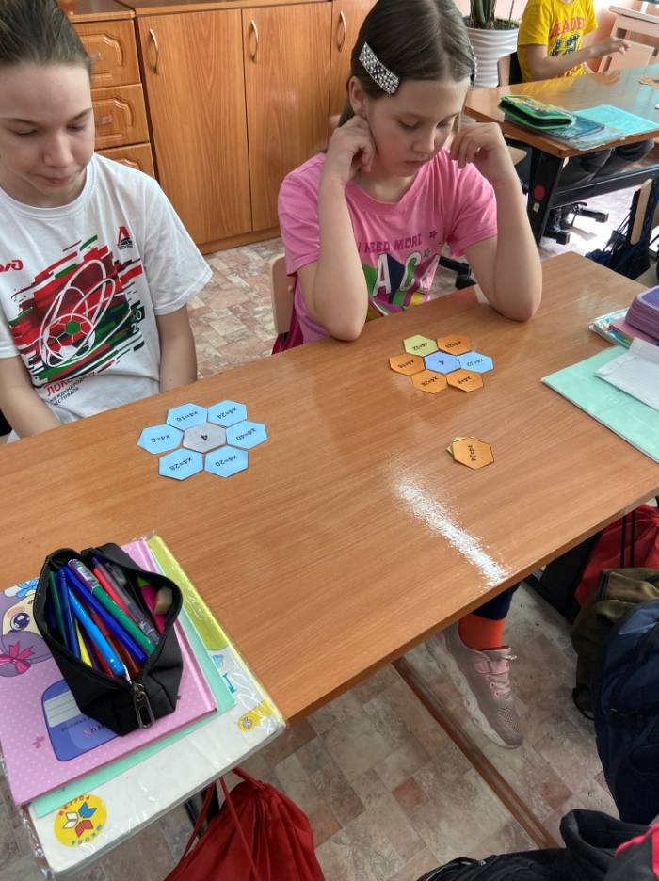

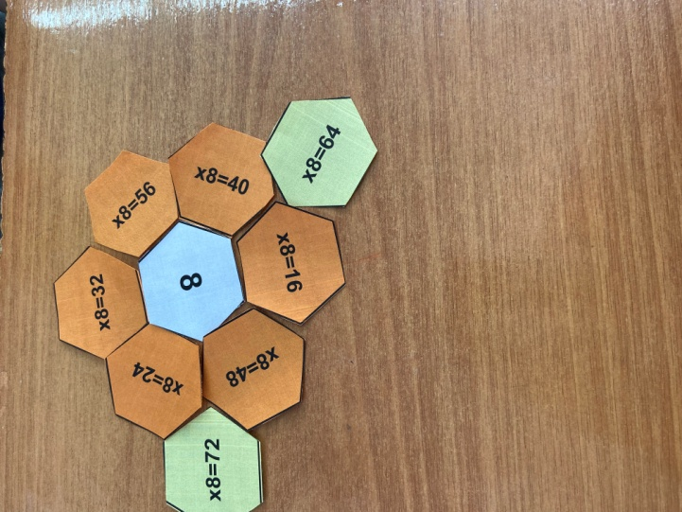

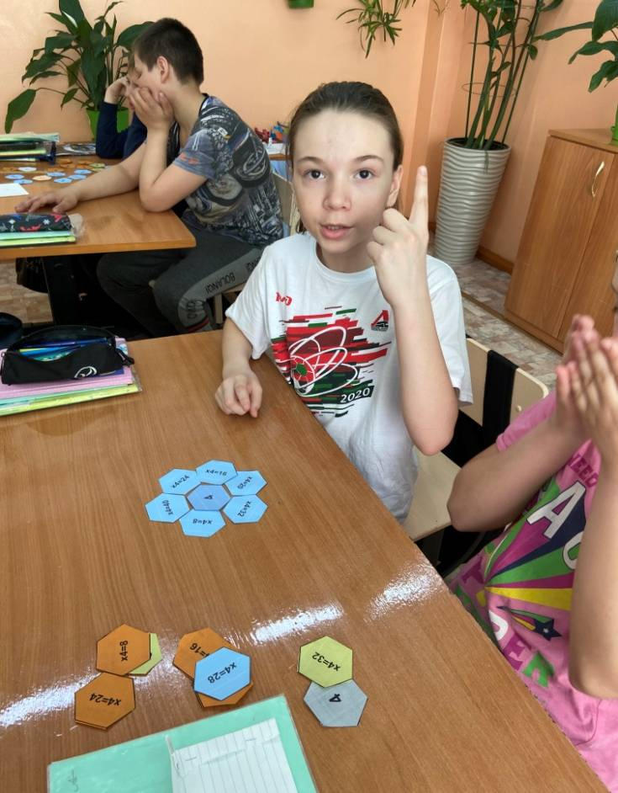

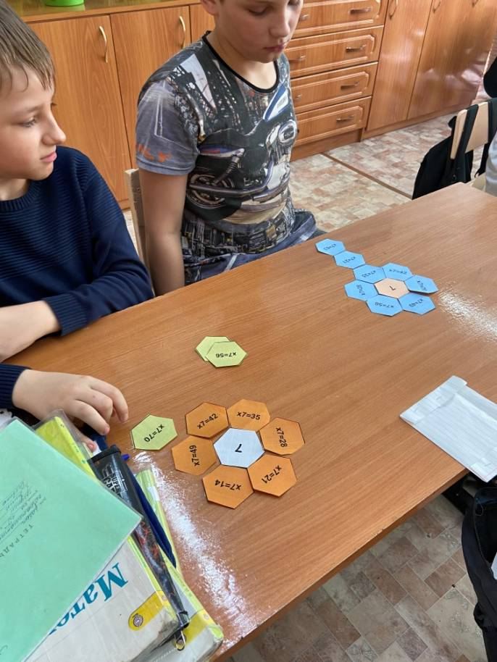

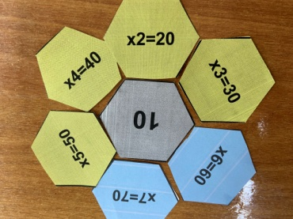

ПРИЛОЖЕНИЕ 3
Второй вариант игры«Собери цветок из шестиугольников»

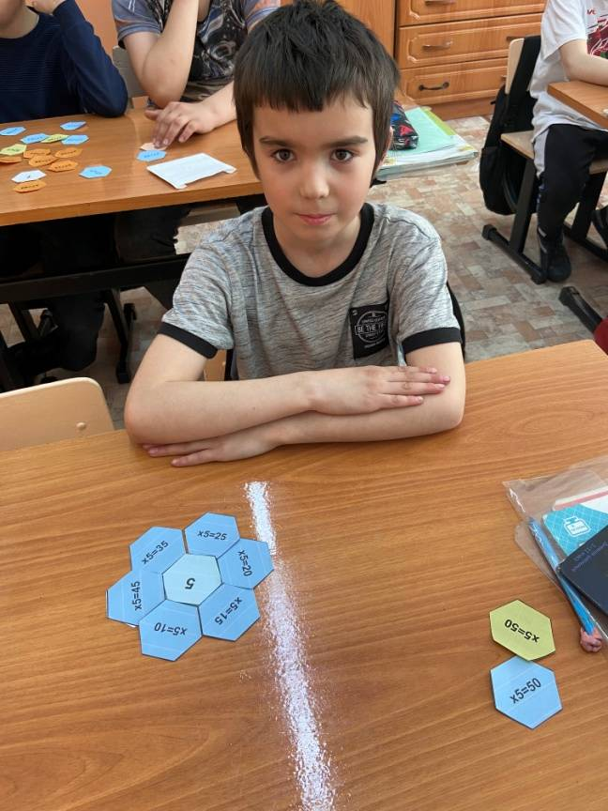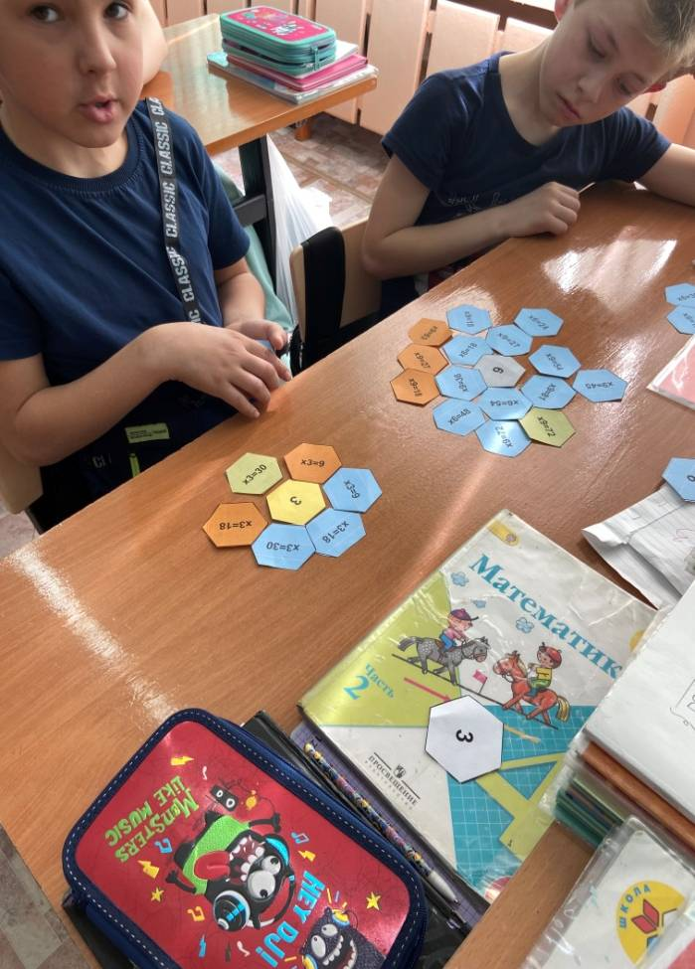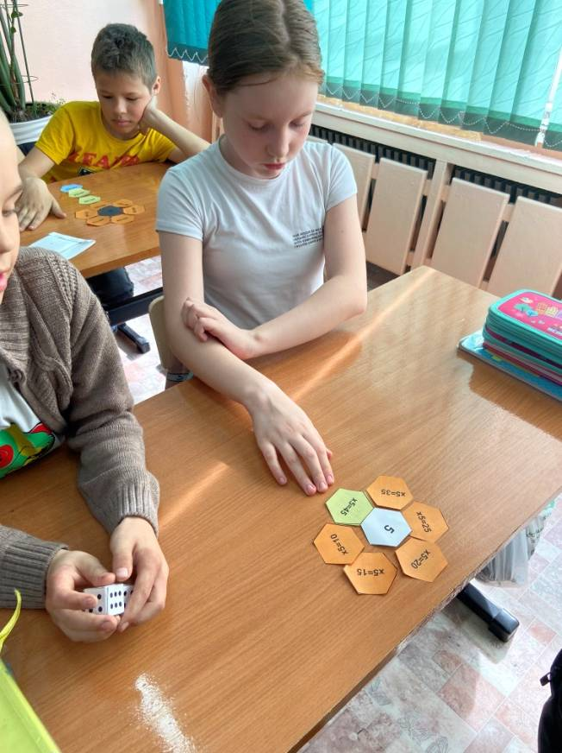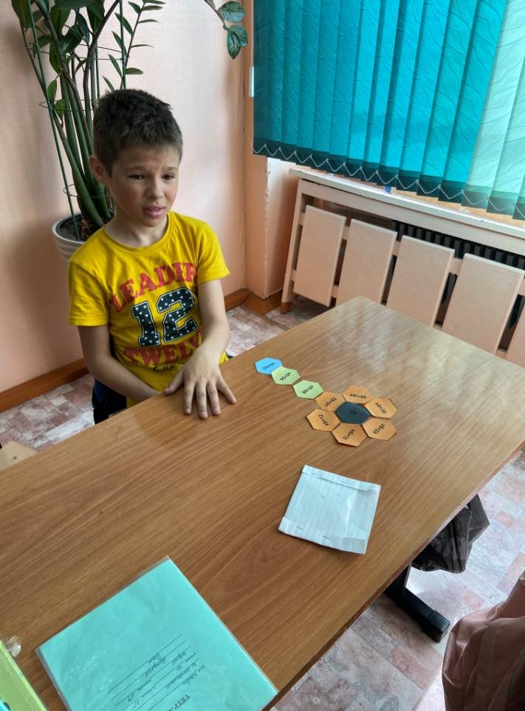

ПРИЛОЖЕНИЕ 4
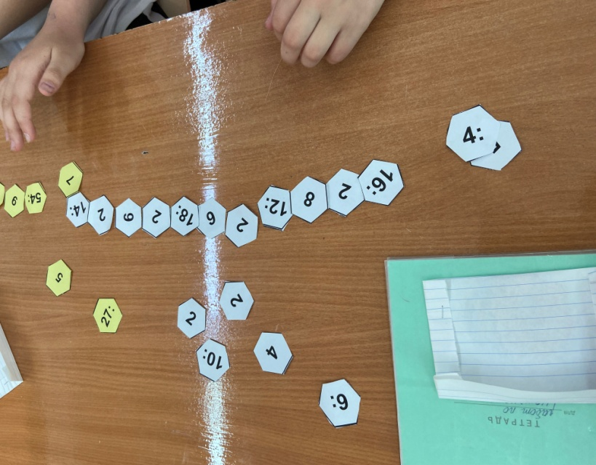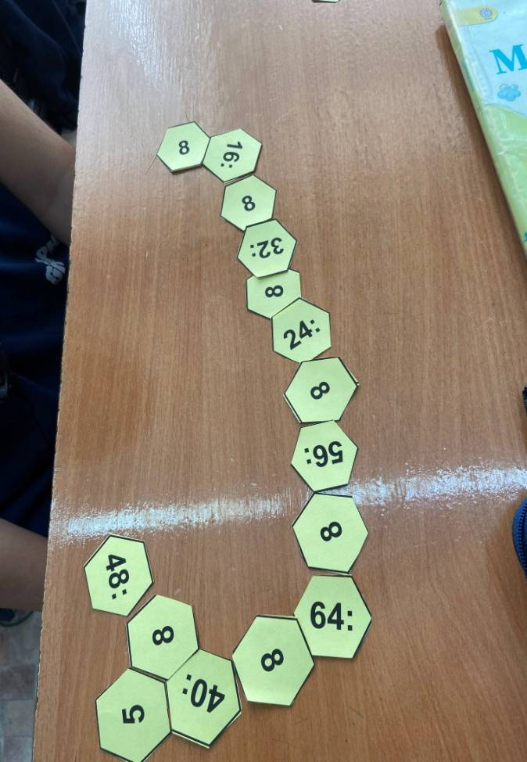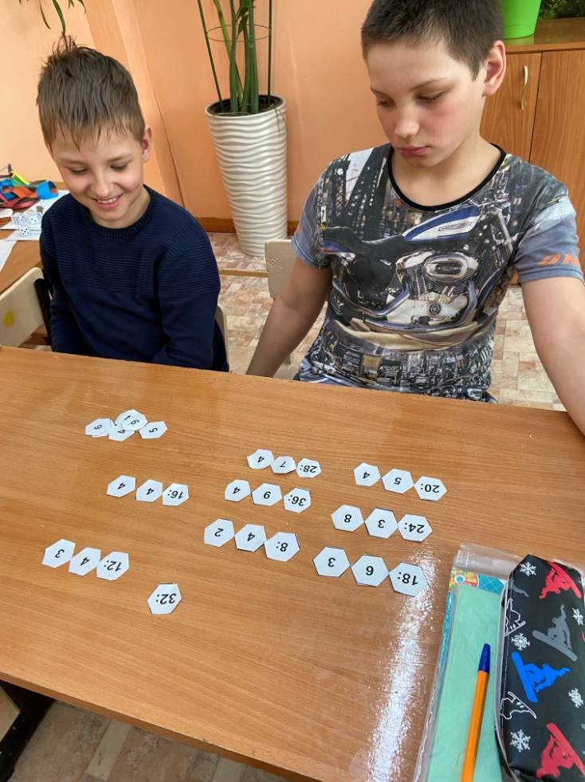Деление

ПРИЛОЖЕНИЕ 5
Игра «Захват территории, битва прямоугольников»

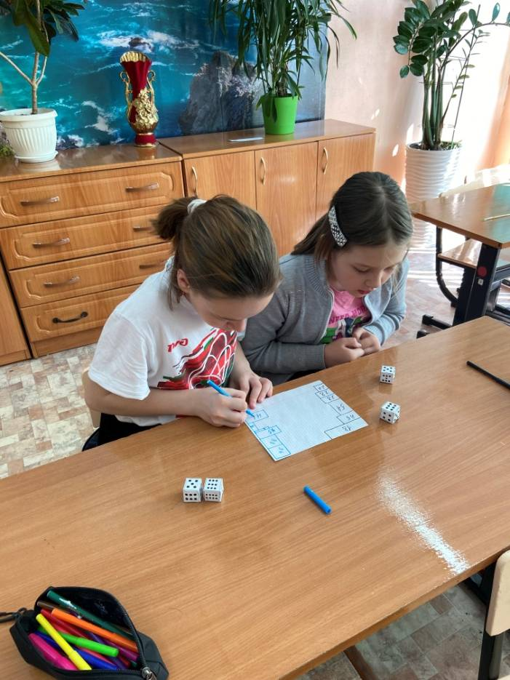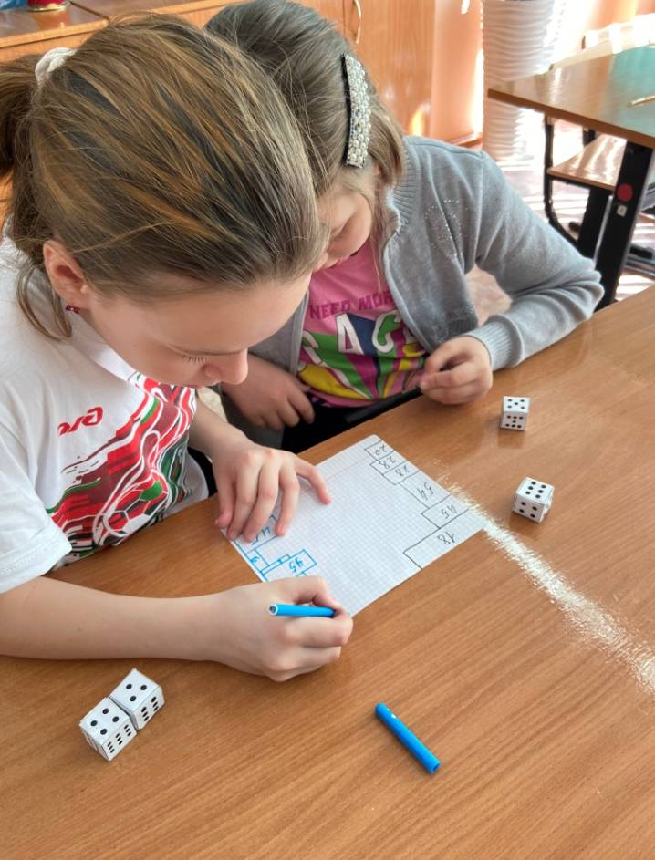

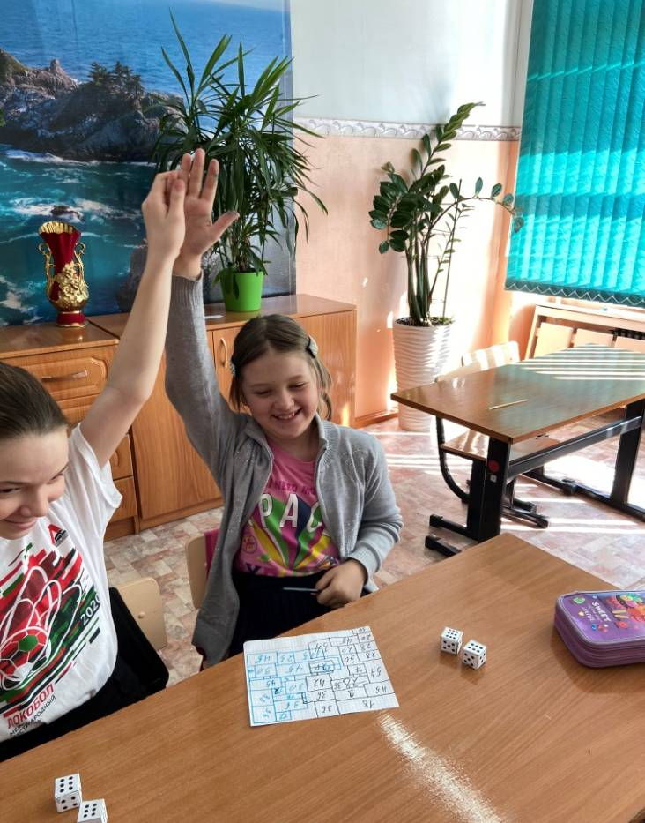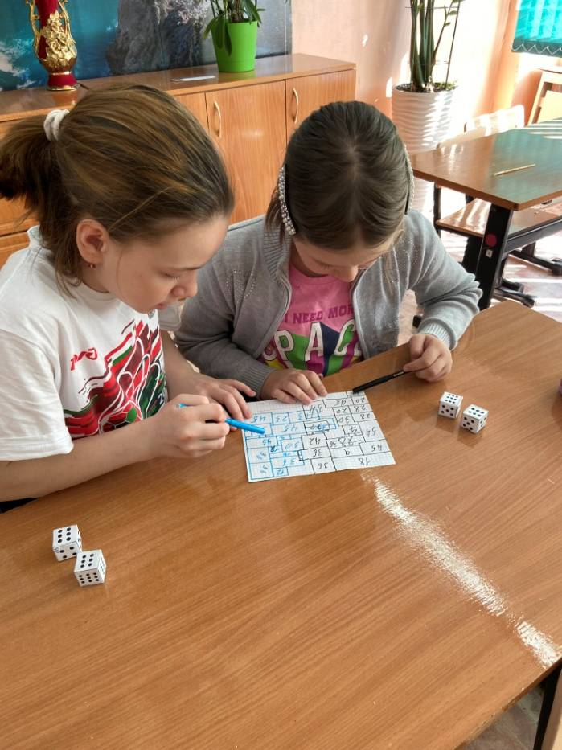

ПРИЛОЖЕНИЕ 6
Игра «Война квадратов»

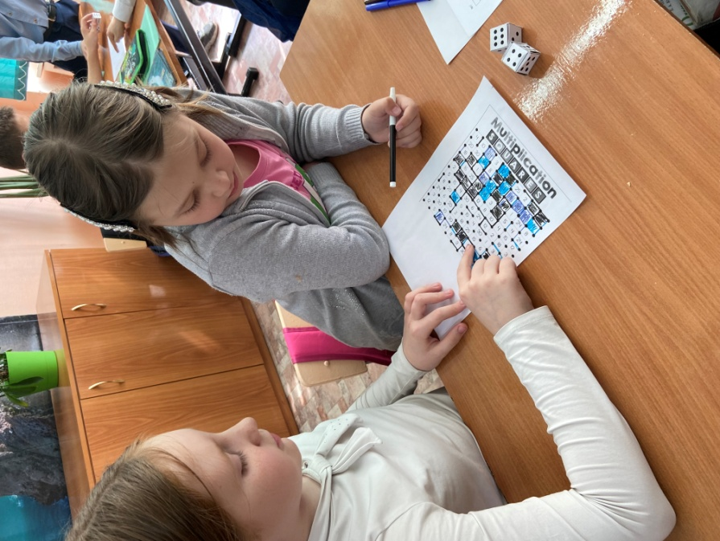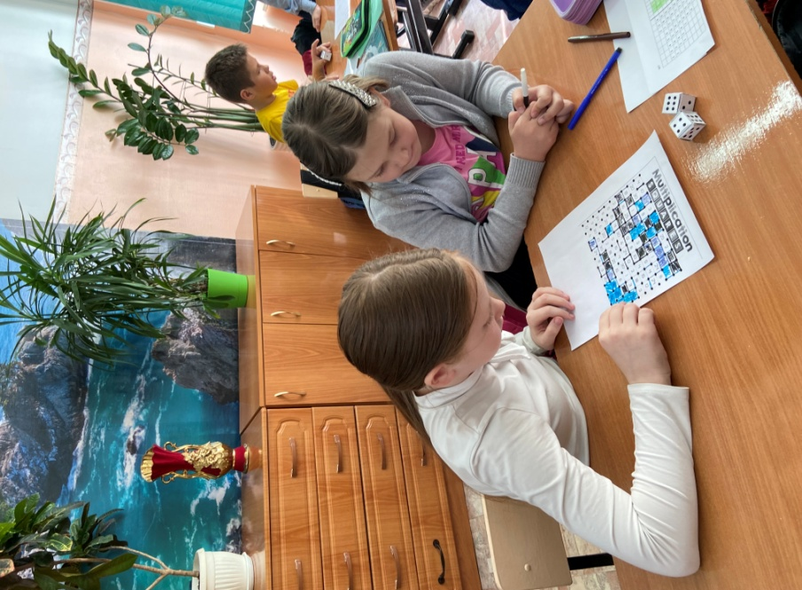

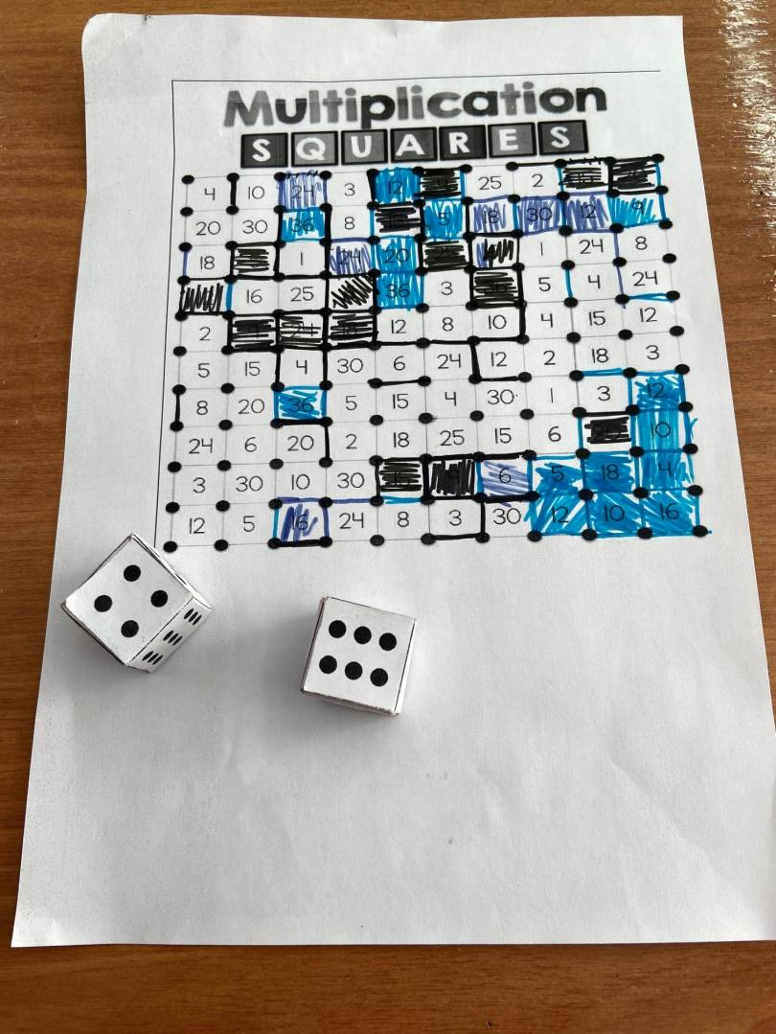

ПРИЛОЖЕНИЕ 7

Секреты таблицы Пифагора

1 | 2 | 3 | 4 | 5 | 6 | 7 | 8 | 9
2 | 4 | 6 | 8 | 10 | 12 | 14 | 16 | 18
3 | 6 | 9 | 12 | 15 | 18 | 21 | 24 | 27
4 | 8 | 12 | 16 | 20 | 24 | 28 | 32 | 36
5 | 10 | 15 | 20 | 25 | 30 | 35 | 40 | 45
6 | 12 | 18 | 24 | 30 | 36 | 42 | 48 | 54
7 | 14 | 21 | 28 | 35 | 42 | 49 | 56 | 63
8 | 16 | 24 | 32 | 40 | 48 | 56 | 64 | 72
9 | 18 | 27 | 36 | 45 | 54 | 63 | 72 | 81

ПРИЛОЖЕНИЕ 8

1 | 2 | 3 | 4 | 5 | 6 | 7 | 8 | 9
2 | 4 | 6 | 8 | 10 | 12 | 14 | 16 | 18
3 | 6 | 9 | 12 | 15 | 18 | 21 | 24 | 27
4 | 8 | 12 | 16 | 20 | 24 | 28 | 32 | 36
5 | 10 | 15 | 20 | 25 | 30 | 35 | 40 | 45
6 | 12 | 18 | 24 | 30 | 36 | 42 | 48 | 54
7 | 14 | 21 | 28 | 35 | 42 | 49 | 56 | 63
8 | 16 | 24 | 32 | 40 | 48 | 56 | 64 | 72
9 | 18 | 27 | 36 | 45 | 54 | 63 | 72 | 81

1 | 2 | 3 | 4 | 5 | 6 | 7 | 8 | 9
2 | 4 | 6 | 8 | 10 | 12 | 14 | 16 | 18
3 | 6 | 9 | 12 | 15 | 18 | 21 | 24 | 27
4 | 8 | 12 | 16 | 20 | 24 | 28 | 32 | 36
5 | 10 | 15 | 20 | 25 | 30 | 35 | 40 | 45
6 | 12 | 18 | 24 | 30 | 36 | 42 | 48 | 54
7 | 14 | 21 | 28 | 35 | 42 | 49 | 56 | 63
8 | 16 | 24 | 32 | 40 | 48 | 56 | 64 | 72
9 | 18 | 27 | 36 | 45 | 54 | 63 | 72 | 81

ПРИЛОЖЕНИЕ 9

1 | 2 | 3 | 4 | 5 | 6 | 7 | 8 | 9
2 | 4 | 6 | 8 | 10 | 12 | 14 | 16 | 18
3 | 6 | 9 | 12 | 15 | 18 | 21 | 24 | 27
4 | 8 | 12 | 16 | 20 | 24 | 28 | 32 | 36
5 | 10 | 15 | 20 | 25 | 30 | 35 | 40 | 45
6 | 12 | 18 | 24 | 30 | 36 | 42 | 48 | 54
7 | 14 | 21 | 28 | 35 | 42 | 49 | 56 | 63
8 | 16 | 24 | 32 | 40 | 48 | 56 | 64 | 72
9 | 18 | 27 | 36 | 45 | 54 | 63 | 72 | 81

ПРИЛОЖЕНИЕ 10
Парусник «Шерлок Холмс» №1
1 | 2 | 3 | 4 | 5 | 6 | 7 | 8 | 9
2 | 4 | 6 | 8 | 10 | 12 | 14 | 16 | 18
3 | 6 | 9 | 12 | 15 | 18 | 21 | 24 | 27
4 | 8 | 12 | 16 | 20 | 24 | 28 | 32 | 36
5 | 10 | 15 | 20 | 25 | 30 | 35 | 40 | 45
6 | 12 | 18 | 24 | 30 | 36 | 42 | 48 | 54
7 | 14 | 21 | 28 | 35 | 42 | 49 | 56 | 63
8 | 16 | 24 | 32 | 40 | 48 | 56 | 64 | 72
9 | 18 | 27 | 36 | 45 | 54 | 63 | 72 | 81
9Ч7 | 5Ч5 | 7Ч1
8Ч2 | 9Ч4 | 4Ч5
7Ч3 | 7Ч4 | 3Ч7
9Ч3 | 4Ч6 | 7Ч8
7Ч6 | 9Ч6 | 3Ч5
6Ч5 | 8Ч8 | 2Ч6
9Ч5 | 7Ч9 | 1Ч5
7Ч5 | 7Ч7 | 2Ч5
7Ч2

Олень «Шерлок Холмс» №2
1 | 2 | 3 | 4 | 5 | 6 | 7 | 8 | 9
2 | 4 | 6 | 8 | 10 | 12 | 14 | 16 | 18
3 | 6 | 9 | 12 | 15 | 18 | 21 | 24 | 27
4 | 8 | 12 | 16 | 20 | 24 | 28 | 32 | 36
5 | 10 | 15 | 20 | 25 | 30 | 35 | 40 | 45
6 | 12 | 18 | 24 | 30 | 36 | 42 | 48 | 54
7 | 14 | 21 | 28 | 35 | 42 | 49 | 56 | 63
8 | 16 | 24 | 32 | 40 | 48 | 56 | 64 | 72
9 | 18 | 27 | 36 | 45 | 54 | 63 | 72 | 81
9Ч5 | 8Ч5
8Ч8 | 7Ч7
7Ч8 | 6Ч8
6Ч4 | 4Ч3
9Ч8 | 7Ч5
7Ч6 | 3Ч5
6Ч7 | 6Ч5
5Ч4 | 2Ч6
6Ч6 | 4Ч6
4Ч4

Сердце «Шерлок Холмс» №3
1 | 2 | 3 | 4 | 5 | 6 | 7 | 8 | 9
2 | 4 | 6 | 8 | 10 | 12 | 14 | 16 | 18
3 | 6 | 9 | 12 | 15 | 18 | 21 | 24 | 27
4 | 8 | 12 | 16 | 20 | 24 | 28 | 32 | 36
5 | 10 | 15 | 20 | 25 | 30 | 35 | 40 | 45
6 | 12 | 18 | 24 | 30 | 36 | 42 | 48 | 54
7 | 14 | 21 | 28 | 35 | 42 | 49 | 56 | 63
8 | 16 | 24 | 32 | 40 | 48 | 56 | 64 | 72
9 | 18 | 27 | 36 | 45 | 54 | 63 | 72 | 81
8Ч5 | 6Ч7
6Ч3 | 5Ч8
4Ч8 | 3Ч4
5Ч2 | 7Ч6
3Ч7 | 3Ч3
7Ч4 | 3Ч6
4Ч5 | 4Ч2

Штанга «Шерлок Холмс» №4
1 | 2 | 3 | 4 | 5 | 6 | 7 | 8 | 9
2 | 4 | 6 | 8 | 10 | 12 | 14 | 16 | 18
3 | 6 | 9 | 12 | 15 | 18 | 21 | 24 | 27
4 | 8 | 12 | 16 | 20 | 24 | 28 | 32 | 36
5 | 10 | 15 | 20 | 25 | 30 | 35 | 40 | 45
6 | 12 | 18 | 24 | 30 | 36 | 42 | 48 | 54
7 | 14 | 21 | 28 | 35 | 42 | 49 | 56 | 63
8 | 16 | 24 | 32 | 40 | 48 | 56 | 64 | 72
9 | 18 | 27 | 36 | 45 | 54 | 63 | 72 | 81
8Ч2 | 6Ч3 | 6Ч6
7Ч9 | 7Ч2 | 5Ч1
6Ч5 | 5Ч8 | 7Ч7
5Ч3 | 6Ч4 | 6Ч8
6Ч7 | 4Ч8 | 5Ч2
7Ч3 | 5Ч7 | 6Ч2
6Ч9 | 8Ч8 | 5Ч9
4Ч2 | 6Ч1 | 7Ч1
7Ч8

Человек-робот «Шерлок Холмс» №5
1 | 2 | 3 | 4 | 5 | 6 | 7 | 8 | 9
2 | 4 | 6 | 8 | 10 | 12 | 14 | 16 | 18
3 | 6 | 9 | 12 | 15 | 18 | 21 | 24 | 27
4 | 8 | 12 | 16 | 20 | 24 | 28 | 32 | 36
5 | 10 | 15 | 20 | 25 | 30 | 35 | 40 | 45
6 | 12 | 18 | 24 | 30 | 36 | 42 | 48 | 54
7 | 14 | 21 | 28 | 35 | 42 | 49 | 56 | 63
8 | 16 | 24 | 32 | 40 | 48 | 56 | 64 | 72
9 | 18 | 27 | 36 | 45 | 54 | 63 | 72 | 81
9Ч3 | 8Ч6 | 4Ч8
7Ч4 | 5Ч5 | 7Ч6
5Ч8 | 9Ч4 | 5Ч7
4Ч4 | 7Ч5 | 2Ч5
9Ч7 | 2Ч4 | 6Ч2
6Ч5 | 2Ч6 | 1Ч5
4Ч6 | 9Ч6 | 3Ч5
8Ч4 | 4Ч5 | 5Ч3

Паровоз «Шерлок Холмс» №6
1 | 2 | 3 | 4 | 5 | 6 | 7 | 8 | 9
2 | 4 | 6 | 8 | 10 | 12 | 14 | 16 | 18
3 | 6 | 9 | 12 | 15 | 18 | 21 | 24 | 27
4 | 8 | 12 | 16 | 20 | 24 | 28 | 32 | 36
5 | 10 | 15 | 20 | 25 | 30 | 35 | 40 | 45
6 | 12 | 18 | 24 | 30 | 36 | 42 | 48 | 54
7 | 14 | 21 | 28 | 35 | 42 | 49 | 56 | 63
8 | 16 | 24 | 32 | 40 | 48 | 56 | 64 | 72
9 | 18 | 27 | 36 | 45 | 54 | 63 | 72 | 81
2Ч4 | 3Ч3 | 4Ч2 | 6Ч5
5Ч8 | 6Ч6 | 6Ч8 | 7Ч6
6Ч1 | 5Ч4 | 7Ч4 | 4Ч8
4Ч6 | 7Ч5 | 7Ч8 | 8Ч7
6Ч3 | 8Ч3 | 5Ч2 | 6Ч7
7Ч2 | 4Ч7 | 6Ч4 | 7Ч9
5Ч6 | 6Ч2 | 7Ч7 | 9Ч8
8Ч2 | 7Ч3 | 8Ч8 | 9Ч2
 | 9Ч7 | 9Ч3 | 7Ч1

Рыбка «Шерлок Холмс» №7
1 | 2 | 3 | 4 | 5 | 6 | 7 | 8 | 9
2 | 4 | 6 | 8 | 10 | 12 | 14 | 16 | 18
3 | 6 | 9 | 12 | 15 | 18 | 21 | 24 | 27
4 | 8 | 12 | 16 | 20 | 24 | 28 | 32 | 36
5 | 10 | 15 | 20 | 25 | 30 | 35 | 40 | 45
6 | 12 | 18 | 24 | 30 | 36 | 42 | 48 | 54
7 | 14 | 21 | 28 | 35 | 42 | 49 | 56 | 63
8 | 16 | 24 | 32 | 40 | 48 | 56 | 64 | 72
9 | 18 | 27 | 36 | 45 | 54 | 63 | 72 | 81
5Ч9 | 4Ч4 | 5Ч8
8Ч3 | 7Ч2 | 8Ч9
7Ч9 | 6Ч3 | 6Ч5
6Ч1 | 8Ч5 | 7Ч4
5Ч4 | 5Ч6 | 6Ч8
4Ч9 | 6Ч6 | 5Ч5
7Ч8 | 7Ч6 | 5Ч2
8Ч4 | 6Ч2 | 6Ч4
6Ч9 | 6Ч7 | 4Ч5
7Ч3 | 7Ч5
 | 4Ч3

Башня «Шерлок Холмс» №8
1 | 2 | 3 | 4 | 5 | 6 | 7 | 8 | 9
2 | 4 | 6 | 8 | 10 | 12 | 14 | 16 | 18
3 | 6 | 9 | 12 | 15 | 18 | 21 | 24 | 27
4 | 8 | 12 | 16 | 20 | 24 | 28 | 32 | 36
5 | 10 | 15 | 20 | 25 | 30 | 35 | 40 | 45
6 | 12 | 18 | 24 | 30 | 36 | 42 | 48 | 54
7 | 14 | 21 | 28 | 35 | 42 | 49 | 56 | 63
8 | 16 | 24 | 32 | 40 | 48 | 56 | 64 | 72
9 | 18 | 27 | 36 | 45 | 54 | 63 | 72 | 81
9Ч3 | 9Ч7 | 9Ч6 | 9Ч4
7Ч5 | 8Ч7 | 3Ч5 | 8Ч6
6Ч6 | 4Ч4 | 8Ч5 | 7Ч4
8Ч4 | 7Ч6 | 4Ч6 | 6Ч5
5Ч6 | 8Ч3 | 3Ч7 | 2Ч5
9Ч5 | 6Ч4 | 2Ч7 | 2Ч3
3Ч6 | 3Ч3 |  | 3Ч4
 | 5Ч4

Зонтик «Шерлок Холмс» №9
1 | 2 | 3 | 4 | 5 | 6 | 7 | 8 | 9
2 | 4 | 6 | 8 | 10 | 12 | 14 | 16 | 18
3 | 6 | 9 | 12 | 15 | 18 | 21 | 24 | 27
4 | 8 | 12 | 16 | 20 | 24 | 28 | 32 | 36
5 | 10 | 15 | 20 | 25 | 30 | 35 | 40 | 45
6 | 12 | 18 | 24 | 30 | 36 | 42 | 48 | 54
7 | 14 | 21 | 28 | 35 | 42 | 49 | 56 | 63
8 | 16 | 24 | 32 | 40 | 48 | 56 | 64 | 72
9 | 18 | 27 | 36 | 45 | 54 | 63 | 72 | 81
2Ч3 | 3Ч8 | 2Ч6 | 4Ч6
3Ч4 | 5Ч8 | 3Ч7 | 3Ч5
4Ч7 | 6Ч7 | 8Ч2 | 5Ч7
5Ч6 | 2Ч8 | 4Ч8 | 6Ч8
4Ч5 | 9Ч3 | 9Ч2 | 7Ч3
3Ч6 | 7Ч8 | 2Ч7 | 2Ч4
2Ч5 | 6Ч4 | 5Ч5

ПРИЛОЖЕНИЕ 11
Ключ «Остров сокровищ» №1
9Ч9 | 7Ч3 | 9Ч7
8Ч7 | 6Ч9 | 7Ч4
5Ч8 | 7Ч2 | 8Ч9
7Ч9 | 6Ч4 | 6Ч7
6Ч2 | 5Ч9 | 7Ч7
5Ч7 | 7Ч6 | 7Ч1
7Ч5 | 9Ч8

Якорь «Остров сокровищ» №2
9Ч5 | 6Ч8 | 8Ч5 | 7Ч4
7Ч6 | 3Ч5 | 5Ч5 | 6Ч2
5Ч1 | 5Ч2 | 7Ч7 | 4Ч5
8Ч4 | 4Ч6 | 6Ч5 | 2Ч6
6Ч3 | 2Ч4 | 1Ч5 | 7Ч5
4Ч4 | 6Ч9 | 5Ч8 | 5Ч9
7Ч3 | 8Ч6 | 6Ч7 | 6Ч1

Телефон «Остров сокровищ» №3
8Ч2 | 5Ч6 | 6Ч8 | 8Ч6
5Ч5 | 3Ч1 | 5Ч8 | 6Ч3
7Ч8 | 8Ч4 | 2Ч7 | 5Ч7
4Ч4 | 2Ч5 | 3Ч2 | 4Ч6
6Ч2 | 7Ч7 | 8Ч5 | 8Ч7
8Ч3 | 3Ч5 | 5Ч3 | 2Ч3
5Ч2 | 4Ч5 | 5Ч4 | 3Ч8
3Ч9 | 8Ч8 | 6Ч7 | 7Ч2
7Ч3 | 2Ч4 | 2Ч6

Дом «Остров сокровищ» №4
9Ч3 | 8Ч5 | 5Ч6 | 9Ч6
7Ч7 | 4Ч3 | 8Ч7 | 3Ч7
5Ч5 | 6Ч7 | 4Ч7 | 4Ч8
8Ч3 | 2Ч4 | 7Ч5 | 7Ч6
4Ч2 | 5Ч3 | 6Ч3 | 1Ч5
6Ч5 | 9Ч4 | 2Ч6 | 5Ч4
3Ч3 | 3Ч4 | 9Ч5 | 2Ч5
5Ч7 | 7Ч4 | 3Ч6 | 7Ч3
9Ч7

Корзина «Остров сокровищ» №5
2Ч4 | 9Ч6 | 3Ч7 | 4Ч8
5Ч2 | 5Ч4 | 8Ч5 | 5Ч6
7Ч4 | 5Ч8 | 2Ч5 | 9Ч4
6Ч8 | 7Ч6 | 9Ч5 | 8Ч3
3Ч3 | 6Ч3 | 5Ч3 | 7Ч2
5Ч5 | 8Ч7 | 7Ч8 | 6Ч7
6Ч2 | 5Ч7 | 6Ч5 | 2Ч6
4Ч2

Лицо/маска «Остров сокровищ» №6
5Ч5 | 8Ч3 | 4Ч8 | 8Ч4
7Ч2 | 3Ч4 | 6Ч5 | 2Ч8
8Ч5 | 8Ч7 | 4Ч5 | 4Ч7
4Ч2 | 3Ч6 | 8Ч8 | 2Ч7
6Ч4 | 4Ч3 | 2Ч3 | 6Ч6
3Ч9 | 7Ч8 | 8Ч6 | 3Ч1
8Ч2 | 2Ч2

Ножницы «Остров сокровищ» №7
7Ч4 | 8Ч4 | 9Ч6
5Ч5 | 4Ч9 | 2Ч4
9Ч4 | 6Ч8 | 7Ч6
4Ч1 | 4Ч3 | 4Ч7
6Ч9 | 9Ч5 | 6Ч5
5Ч7 | 3Ч4 | 5Ч6
8Ч6 | 6Ч7 | 4Ч2
4Ч8 | 4Ч4 | 1Ч4
7Ч5 | 5Ч9

Кувшин «Остров сокровищ» №8
7Ч8 | 8Ч6 | 4Ч5 | 5Ч3
5Ч2 | 2Ч3 | 8Ч4 | 7Ч2
4Ч4 | 6Ч4 | 2Ч5 | 2Ч2
7Ч5 | 5Ч5 | 3Ч5 | 3Ч4
8Ч2 | 3Ч7 | 7Ч3 | 8Ч5
4Ч3 | 2Ч4 | 5Ч6 | 3Ч8
6Ч8 | 8Ч3 | 4Ч8 | 6Ч2
5Ч8 | 6Ч6 | 7Ч7 | 3Ч3
7Ч6 | 3Ч6

Вертолет «Остров сокровищ» №9
6Ч2 | 7Ч5 | 6Ч6 | 5Ч5
5Ч7 | 4Ч3 | 4Ч7 | 6Ч4
2Ч9 | 6Ч7 | 2Ч8 | 5Ч9
7Ч4 | 2Ч5 | 7Ч7 | 3Ч7
4Ч2 | 5Ч6 | 2Ч6 | 4Ч6
6Ч9 | 6Ч8 | 6Ч5 | 5Ч2
5Ч8 | 2Ч7 | 4Ч8 | 6Ч3
4Ч1 | 7Ч6

ПРИЛОЖЕНИЕ 12
Кашпо с цветами «Головоломка по-японски » №1
 |  |  |  | 2 | 8
 |  | 1 | 3 | 7 | 9
 |  |  |  | 2 | 8
 |  |  |  |  | 5
 |  | 2 | 4 | 6 | 8
 | 2 | 3 | 5 | 7 | 8
 | 3 | 4 | 5 | 6 | 7
 | 3 | 4 | 5 | 6 | 7
 |  |  | 4 | 5 | 6

 |  |  |  |  | 2 | 3
 |  |  |  | 1 | 2 | 3
 |  |  |  | 3 | 7 | 8
 |  |  | 3 | 6 | 7 | 8
 |  |  | 3 | 5 | 6 | 7
3 | 4 | 5 | 6 | 7 | 8 | 9
 | 3 | 4 | 5 | 6 | 7 | 8
 |  | 1 | 3 | 5 | 7 | 9
 |  |  | 2 | 4 | 6 | 8
Лебедь «Головоломка по-японски » №2

 |  |  |  |  |  |  | 6 | 7
 |  |  |  |  |  |  | 5 | 6
 |  |  |  |  |  | 4 | 5 | 9
 |  | 2 | 3 | 4 | 5 | 6 | 7 | 9
1 | 2 | 3 | 4 | 5 | 6 | 7 | 8 | 9
 |  |  |  |  |  | 4 | 5 | 6
 |  |  |  |  |  | 5 | 6 | 7
 |  |  |  |  |  |  | 6 | 7
Самолет «Головоломка по-японски» №3

Бабочка «Головоломка по-японски » №4
 |  |  | 3 | 7
 | 2 | 4 | 6 | 8
 |  | 1 | 5 | 9
 |  | 1 | 5 | 9
 |  | 2 | 5 | 8
3 | 4 | 5 | 6 | 7
 |  | 2 | 5 | 8
1 | 4 | 5 | 6 | 9
 | 2 | 3 | 7 | 8

Стрекоза «Головоломка по-японски» №5
 |  |  |  | 9
 |  |  | 3 | 8
2 | 3 | 4 | 7 | 9
 | 3 | 4 | 6 | 8
 |  |  | 5 | 7
 |  |  | 4 | 6
 |  | 3 | 5 | 7
 |  | 2 | 4 | 8
 |  | 1 | 3 | 9

Кот «Головоломка по-японски» №6
 |  |  |  |  |  | 4
 |  | 2 | 3 | 5 | 7 | 9
 |  |  | 1 | 7 | 8 | 9
 |  |  | 1 | 7 | 8 | 9
2 | 3 | 4 | 5 | 6 | 7 | 8
2 | 3 | 4 | 5 | 6 | 7 | 8
 |  |  |  | 3 | 6 | 7
 |  |  | 2 | 4 | 6 | 8
Слон «Головоломка по-японски » №7
 |  |  |  |  | 2 | 3 | 4
2 | 3 | 4 | 5 | 6 | 7 | 8 | 9
2 | 3 | 4 | 5 | 6 | 7 | 8 | 9
 | 2 | 4 | 5 | 6 | 7 | 8 | 9
 | 1 | 2 | 4 | 5 | 6 | 7 | 8
 |  |  | 1 | 4 | 5 | 7 | 8
 |  |  |  | 4 | 5 | 7 | 8
 |  |  |  | 4 | 5 | 7 | 8
 |  |  |  |  |  |  | 4 | 8
 |  |  |  |  |  |  | 5 | 7
 |  |  |  |  |  |  |  | 6
 | 1 | 2 | 3 | 4 | 5 | 6 | 7 | 8
 |  |  |  | 2 | 4 | 6 | 8 | 9
1 | 2 | 3 | 4 | 5 | 6 | 7 | 8 | 9
 |  |  |  |  |  |  | 2 | 8

Троллейбус Головоломка по-японски» №8

Собака «Головоломка по-японски» №9
 |  |  |  |  |  | 4
 |  |  |  |  | 3 | 4
 |  |  | 1 | 2 | 4 | 9
 |  | 1 | 2 | 3 | 4 | 9
3 | 4 | 5 | 6 | 7 | 8 | 9
 |  | 4 | 5 | 6 | 7 | 8
 | 3 | 4 | 5 | 6 | 7 | 8
 |  |  | 2 | 4 | 7 | 9
 |  |  | 2 | 4 | 6 | 9

